
РЕПУБЛИКА СРБИЈА
МИНИСТАРСТВО ОДБРАНЕ
СЕКТОР ЗА МАТЕРИЈАЛНЕ РЕСУРСЕ
УПРАВА ЗА НАБАВКЕ И ПРОДАЈУ
Број 1222 - 11/18
21.03.2019. године

Појашњење и измена
конкурсне документације
за ЈН 129/2018
о б ј а в љ у ј е -

На основу члана 63. Закона о јавним набавкама (“Службени гласник РС”, бр. 124/12, 14/15 и 68/15, у даљем тексту Закон), а у вези захтева потенцијалног понуђача за појашњењем/изменом конкурсне документације за ЈН 129/2018 – Опрема за домаћинство и угоститељство, партија 2 (опрема за ресторане), наручилац објављује следеће:

Питање 1: Позиција 2.4 – Роштиљ електрични. Захтеване техничке карактеристике роштиља у погледу димензија су 600х900х900 мм (± 2%), а корисна димензија радне плоче 600х600 мм. Молимо вас да исправите димензије уређаја из разлога што је немогуће да ширина уређаја буде иста као и ширина радне плоче. Да ли је могуће понудити уређај димензије 800х900х900 мм, чија корисна површина радне плоче износи 790х520 мм (± 2%)?

Одговор 1: Наручилац прихвата сугестију потенцијалног понуђача и врши измену конкурсне документације у делу који се односи на техничке карактеристике за Партију 2, позиција 2.4 на страни 38 од 63 конкурсне документације и то:
- уместо корисна димензија радне плоче минимално 600x600 mm (ŠxD) треба да стоји корисна димензија радне плоче 600 х 500мм (ŠxD);
- уместо димензије уређаја – 600х900х900 mm (ŠxVxD), опционо + 2% по ширини треба да стоји димензије уређаја – висина 900 мм ± 2%.

Питање 2: Позиција 2.5 – Шпорет електрични. Захтеване техничке карактеристике шпорета у погледу снаге грејних плоча – навели сте (опционо 4х3 kW или до 4х4 kW).
Да ли је могуће понудити уређај који поседује 4 грејне плоче 300х300 снаге мин. 2,5 kW по плочи? Да ли је грешка у димензији уређаја 800х900х900 мм?

Одговор 2: Наручилац не прихвата сугестију потенцијалног понуђача да јачина грејних плоча буде мин. 2,5 kW, али може прихватити да иста буде минимално 2,8 kW. Из тог разлога наручилац врши измену конкурсне документације у делу који се односи на техничке карактеристике за Партију 2, позиција 2.5 на страни 39 од 63 конкурсне документације, тако да уместо четири грејне плоче 300х300 mm (опционо од 4 x 3 kW или до 4 x 4 kW) треба да стоји свака од четири грејне плоче 300х300 mm (4 х мин. 2,8 kW).
У димензији уређаја начињена је техничка грешка. Димензије су 800х900х900 мм, опционо +2% по ширини.

ЉН/ Н А Ч Е Л Н И К
п у к о в н и к
др Александар Цакић, дипл.инж.
Прилог:
- измењене стране конкурсне документације

ТРАЖЕНА ТЕХНИЧКА КАРАКТЕРИСТИКА  (табелу обавезно попунити) | Да ли испуњава тражену каракте-ристику ДА/НЕ | Локација где се тачно налази у приложеним доказима о испуњавању техничких карактеристика
2.3. МАШИНА за сечење сувомеснатих производа, електрична

- гравитациона машина за сечење сухомеснатих производа стона,
- треба да има могућност регулације дебљине сечења.
- материјал израде ножа и дистанцера је inox AISI 304.
- кућиште машине може бити израђено од inox AISI 304 или елоксираног алуминијума.
- пречник ножа мин. Ø275 mm, снага мотора минимално 0,35 kW.

Гарантни рок: минимално 2 године.

2.4. РОШТИЉ електрични

- материјал израде структуре, горње радне површине, оградице и фиоке-посуде за прикупљање вишка масноће – киселоотпорни INOX AISI 304 или 316;
- заобљене ивице на предњој страни по HACCP стандарду;
- радна плоча равне површине израђена од топло-ваљаног челика, минималне дебљине минимално 12 mm,
- две грејне зоне;
- корисна димензија радне плоче минимално 600x500 mm (ŠxD);
- прекидач за укључење/искључење и регулацију радне температуре; сигурносни термостат са могућношћу ресетовања;
- грејачи конструкционо испод радне плоче;
- светлосни индикатор рада;
- постоље затворено са бочних страна, са регулационим ногицама штелујућим по висини;
- прикључна снага максимално до 15 kW,
- димензије уређаја – висина 900 mm + 2%;

Гарантни рок: минимално 2 године.

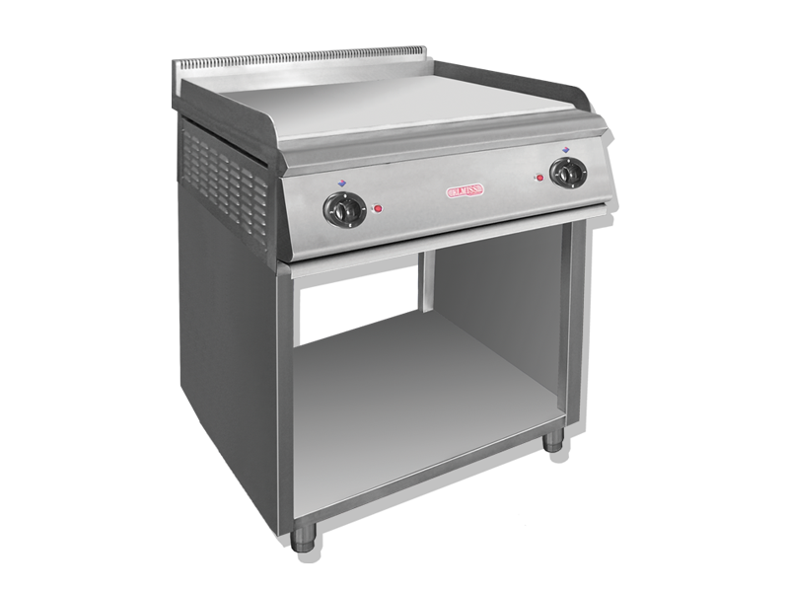
Слика: приближан изглед

Место и датум: Понуђач:
_______________ _______________________________
(штампано име и презиме одговорне особе)
М.П. ______________________________________
(читак отисак печата) (потпис)

страна 38 од 63

ТРАЖЕНА ТЕХНИЧКА КАРАКТЕРИСТИКА  (табелу обавезно попунити) | Да ли испуњава тражену каракте-ристику ДА/НЕ | Локација где се тачно налази у приложеним доказима о испуњавању техничких карактеристика
2.5. ШПОРЕТ електрични

- материјал израде структуре, горње радне површине, (посуде за сакупљање масноће – опционо) - INOX AISI 304;
- заобљене ивице на предњој страни по HACCP стандарду;
- четири грејне плоче 300х300 mm (4 х мин. 2,8 kW)
- електрична пећница са минимално једном решетком;
- прекидачи за укључење/искључење и регулацију радне температуре са заштитом од продора-подливања течности; сигурносни термостат са могућношћу ресетовања;
- потребно је да поседује посуду или плех за сакупљање масноће;
- одвојена термостатска регулација радне температуре (од 50 до 300°C) за горњи и доњи грејач пећнице;
- тајмер са звучним сигналом за крај процеса термичке обраде у пећници;
- светлосни индикатор рада грејних плоча и грејача пећнице;
- водилице плехова и решетке са опцијом скидања ради лакшег чишћења;
- постоље са регулационим ногицама штелујућим по висини;
- прикључна снага максимално до 25 kW;
- димензије уређаја - 800х900х900 mm (ŠxVxD), опционо + 2% по ширини;

Гарантни рок: минимално 2 године
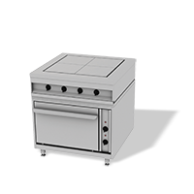
Слика: приближан изглед

Место и датум: Понуђач:
_______________ _______________________________
(штампано име и презиме одговорне особе)
М.П. ______________________________________
(читак отисак печата) (потпис)

страна 39 од 63

